記者資料提供 (2025年11月07日)
しあわせの村指定管理者 しあわせの村運営共同事業体 (公財)こうべ市民福祉振興協会 事業課 佃・山岡
TEL：078-743-8193 FAX：078-743-8180
障がい者アート展「第14回 こころのアート展」
～10人の創る10の世界～ しあわせの村で開催
「こころのアート展」とは、芸術分野での表現活動に取り組む障がい者を支援する目的で、2011年からしあわせの村で毎年開催している展覧会です。1人が1点の作品を展示する公募展とは異なり、選出された作者がそれぞれ約10点ずつの作品を個展形式で展示し、作者ごとの世界観を鑑賞していただける、全国でも大変珍しい形態の障がい者アートの公募展です。
「こころのアート展」は、ソーシャルインクルージョンの実現を目指す総合福祉ゾーン「しあわせの村」で、多くの方に素晴らしい作品を鑑賞いただくことにより、障がい者の個性が発揮される分野が広がり、より豊かに共に生きることのできる社会の実現に役立つことを目的として開催しています。
※画像の掲載をご希望の際は、JPEGデータでお渡しします。

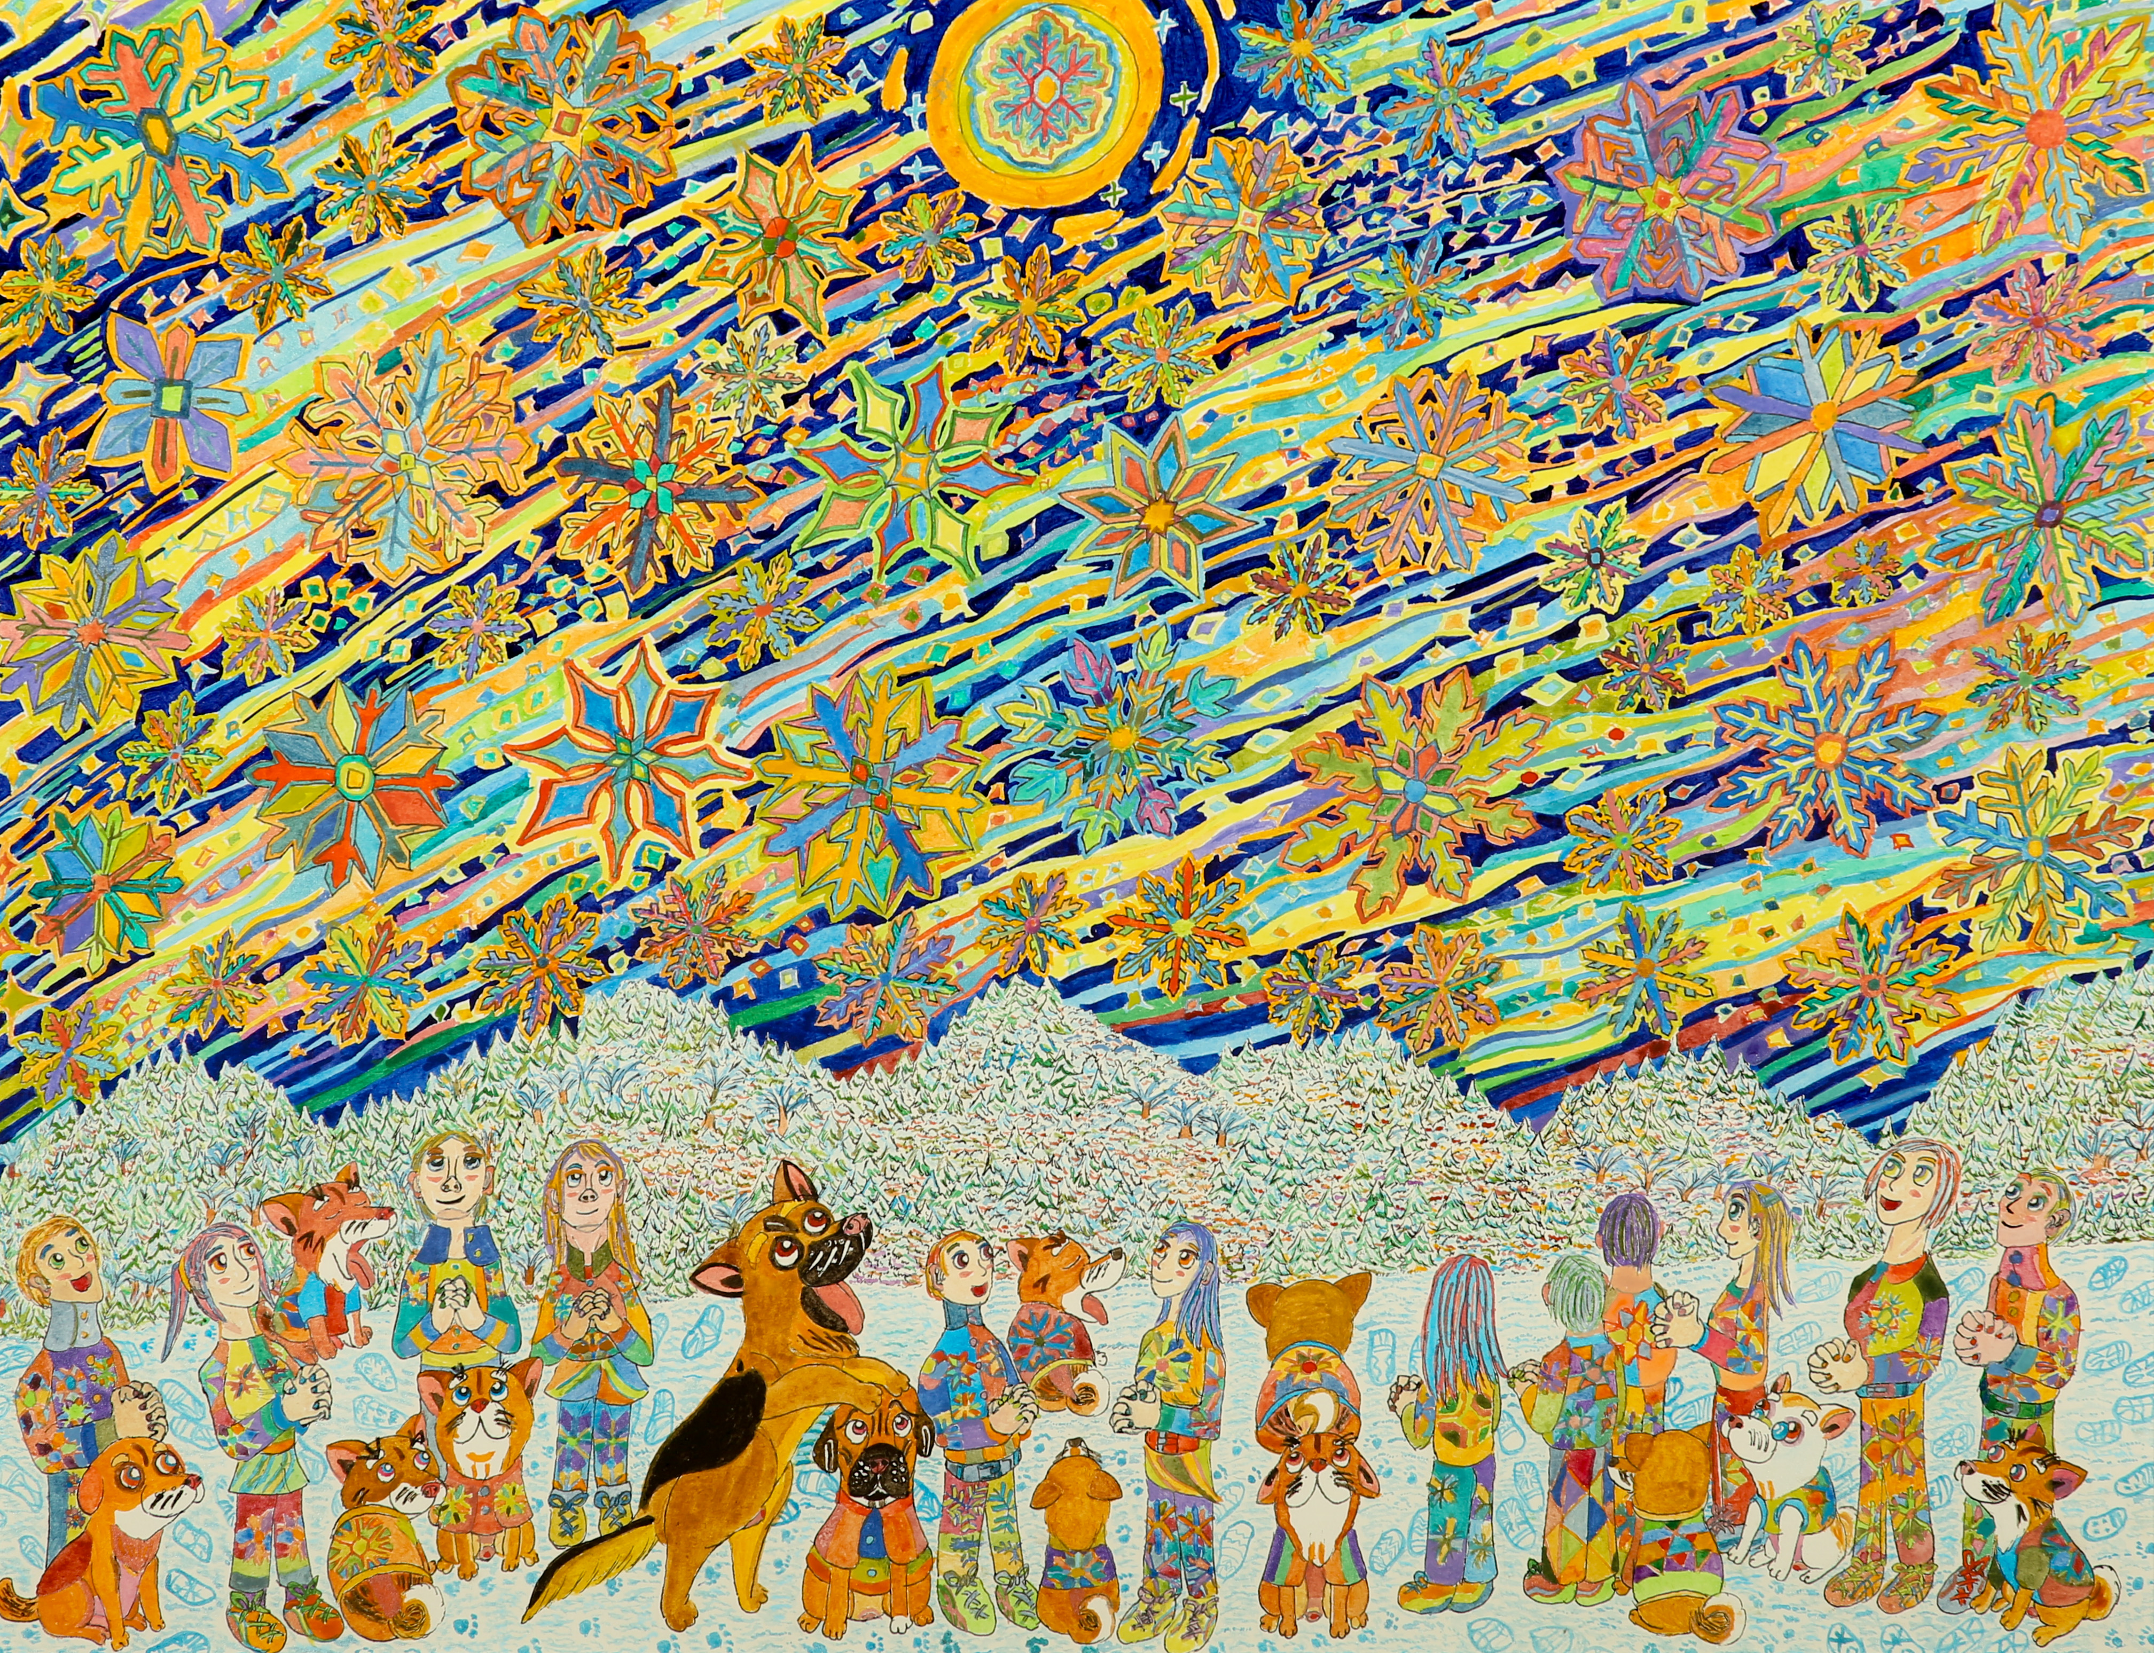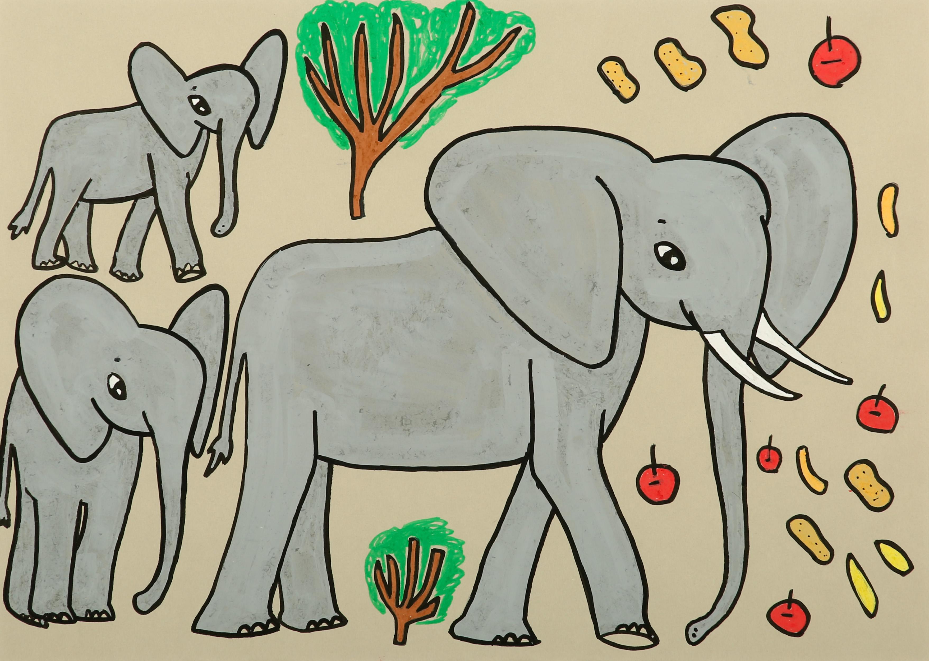
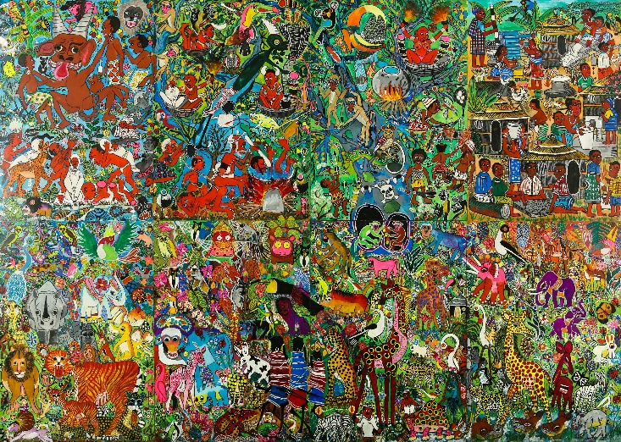
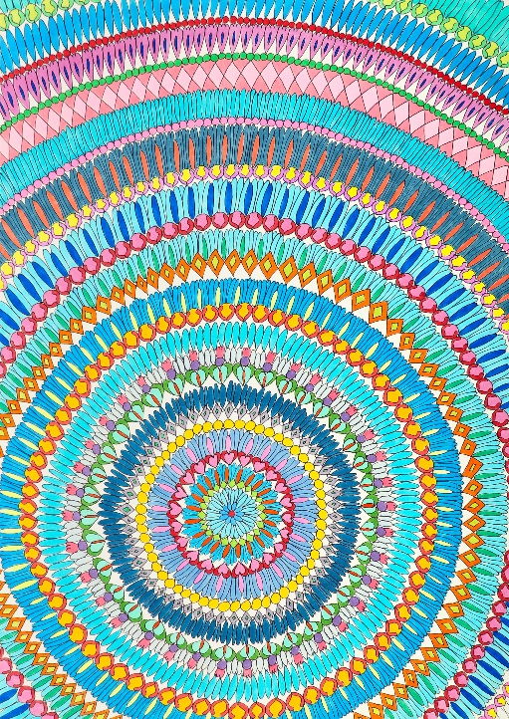
開催日
2025年12月04日 ～ 2026年01月12日

開催場所
しあわせの村本館・宿泊館

開催内容
こころのアート展は、アート活動に取り組む障がい者を支援する目的で2011年からしあわせの村で毎年開催している展覧会です。
兵庫県内の124名の応募者から選ばれた10名の作者による、それぞれ約10点ずつの作品を個展形式で展示し、作者ごとの世界観を鑑賞していただける、全国でも珍しい形態の障がい者アートの公募展です。

参加者募集の有無
募集なし

主催者
（公財）こうべ市民福祉振興協会

第14回こころのアート展 作品展の概要
（1）こころのアート展の特徴
・多くの応募者の中から選出された10名の作品の展示
今年度は、兵庫県内から124名の応募者より選ばれた１０名の作者の魅力やパワーあふれる作品約１００点を展示します。
・多彩な作品
精巧に描き込まれた絵画、思いがけない素材を組み合わせた独創性、広告の切れ端やチケットの半券までも作品に取り込む想像力、計算された表現ではなく、心のままに創られた、その人らしさが作品にあらわれている個性豊かな作品ばかりです。
・ライターズアイ
作者一人一人を取材し、作者の人柄や制作エピソードなどを文章にまとめた「ライターズアイ」を会場に掲示し、より深く作品を味わっていただけます。
・アートの伴走者の紹介
作者の芸術活動をサポートし、温かく見守る支援者・ご家族の方々や、作者愛用の道具などの写真を展示します。

（2）オープニングセレモニー
作者や関係者が出席するセレモニーを会期初日に開催します。終了後、作者へのインタビューを予定しています。
日時：2025年12月4日(木曜)10時30分から
場所：しあわせの村本館・宿泊館1階 エントランスホール

（3）出展作者（５０音順）
①荒木 佑仁（あらき ゆうと）
②大岡 竜征（おおおか りゅうせい）
③木嶋 智信（きじま とものぶ）
④中畑 寿康（なかはた としやす）
⑤From R （ふろむあーる）
⑥堀之内 健治（ほりのうち けんじ）
⑦溝口 啓一郎（みぞぐち けいいちろう)
⑧八木 まさゑ（やぎ まさえ）
⑨山本 祥太郎（やまもと しょうたろう）
⑩yukari （ゆかり）

(4) 選考委員(順不同)
服部 正 （甲南大学 文学部 教授）
宮崎 みよし（美術家・みよしアートプランニング代表）
鍬田 和見（兵庫県美育作家協会）
大西 久 （兵庫教育大学 教授）

※こころのアート展公式サイト
https://kokoroart2011.info/

同時開催イベント等
（1）アート作品にちなんだイベントを会場内で開催します。
① 「こころがそまるミニライブ」の開催（無料、事前申し込み不要）
毎年好評のアートと音楽が融合するライブイベントを開催します。公募で選ばれたミュージシャンが「こころのアート展」の作品からインスピレーションを受けて作曲・選曲・編曲をした音楽を演奏します。
開催日時：12月21日（日曜）12時から14時30分
開催場所：しあわせの村本館・宿泊館1階

② 手話通訳付きギャラリーツアーの実施（無料、事前申し込み不要）
会期中に、より楽しく深く鑑賞していただくため、作品の見どころや作者のエピソードなどを紹介するギャラリーツアーを実施します。また、しあわせの村こども手話講座を修了したこどもたちが手話通訳に参加します。（約４０分）
開催日時：12月21日（日曜）14時30分から
集合場所：しあわせの村本館・宿泊館１階エントランスホール

（2）その他の取り組み
① 「サンポチカギャラリー」
サンポチカギャラリー（三宮中央通り地下通路（中央区三宮町1丁目～三宮町2丁目））では、神戸市と連携し、2023年4月より「こころのアート展」の作品を常設展示しています。本展にお越しいただけない方や、本展作品をもう一度鑑賞したい方に向け、常時10点以上の作品を展示しています。
・「第13回こころのアート展」 の作品展示
開催日程：現在開催中（2026年2月2日（月曜）まで）
・「第14回こころのアート展」の作品展示
開催日程：2026年2月から（予定）

② 「神戸旧居留地×こころのアート展2025」
11月26日（水曜）から12月16日（火曜）には、神戸旧居留地の企業の協力により各社のショーウィンドウに「こころのアート展」開催の告知ポスターパネル展示を実施します。
併せて、上記①「サンポチカギャラリー」にも展示します。

市イベントページ（「おでかけKOBE」のURL）
https://event.city.kobe.lg.jp/event/5VTGyuqBGByJZmfKoLFj

